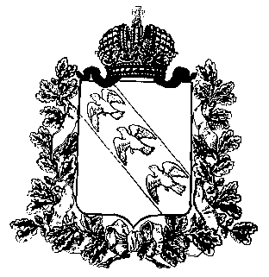ПРЕДСТАВИТЕЛЬНОЕ СОБРАНИЕ
КУРСКОГО РАЙОНА КУРСКОЙ ОБЛАСТИ

РЕШЕНИЕ

от 16 декабря 2011г. г.Курск № 17-2-142

О внесении изменения в решение Представительного Собрания Курского района Курской области от 17 ноября 2005г. № 7-1-2 «О временном Положении о Представительном Собрании Курского района и наделении его правами юридического лица»

В соответствии с Уставом муниципального района «Курский район» Курской области Представительное Собрание Курского района Курской области РЕШИЛО:

1. Внести в решение Представительного Собрания Курского района Курской области от 17 ноября 2005г. № 7-1-2 «О временном Положении о Представительном Собрании Курского района и наделении его правами юридического лица» следующее изменение:

часть 5 временного Положения о Представительном Собрании Курского района изложить в новой редакции:

«5. Представительное Собрание Курского района Курской области обладает правами юридического лица, является муниципальным казенным учреждением, имеет обособленное имущество, от своего имени приобретает и осуществляет имущественные и неимущественные права и обязанности, может быть истцом, ответчиком в суде, иметь печать, штамп, бланк с соответствующей символикой. Финансовое обеспечение деятельности Представительного Собрания Курского района Курской области отражается отдельной строкой в местном бюджете Курского района.».

2. Уполномочить председателя Представительного Собрания Курского района А.Н.Пашутина осуществить необходимые действия по регистрации данного решения в Межрайонной ИФНС России № 5 по Курской области.

3. Настоящее решение вступает в силу со дня его подписания.

Глава Курского района В.М.Рыжиков

